试卷类型：B
2021年广东省普通高中学业水平选择考适应性测试
物理
本试卷共7页，16小题，满分100分。考试用时75分钟。
注意事项：
1.答卷前，考生务必将自己的姓名、考生号、考场号和座位号填写在答题卡上用2B铅笔将试卷类型（B）填涂在答题卡相应位置上将条形码横贴在答题卡右上角“条形码粘贴处”。
2.作答选择题时，选出每小题答案后，用2B铅笔在答题卡上对应题目选项的答案信息点涂黑；如需改动，用橡皮擦干净后，再选涂其他答案。答案不能答在试卷上。
3.非选择题必须用黑色字迹的钢笔或签字笔作答答案必须写在答题卡各题目指定区域内相应位置上：如需改动，先划掉原来的答案，然后再写上新答案；不准使用铅笔和涂改液。不按以上要求作答无效。
4.考生必须保持答题卡的整洁。考试结束后，将试卷和答题卡一并交回。
一、单项选择题：本题共7小题，每小题4分，共28分在每小题给出的四个选项中，只有一项是符合题目要求的。
1. 原子从高能级向低能级跃迁产生光子，将频率相同的光子汇聚可形成激光。下列说法正确的是（ ）
A. 频率相同光子能量相同
B. 原子跃迁发射的光子频率连续
C. 原子跃迁只产生单一频率的光子
D. 激光照射金属板不可能发生光电效应
【答案】A
【解析】
【分析】
【详解】A．根据可知，频率相同的光子能量相同，故A正确；
B．原子从一个定态跃迁到另一个定态时，原子辐射一定频率的光子，光子的能量由这两种定态的能量差决定。电子轨道是量子化，能量是量子化的，故而频率是不连续的。这也就成功解释了氢原子光谱不连续的特点——频率不连续特点，故B错误；
C．原子在不同的轨道之间跃迁产生不同频率的光子，故C错误；
D．根据
可知，激光光子的能量大于金属板的逸出功时，照射金属板即可发生光电效应，故D错误。
故选A。
2. 2020年12月17日，嫦娥五号成功返回地球，创造了我国到月球取土的伟大历史。如图所示，嫦娥五号取土后，在P处由圆形轨道Ⅰ变轨到椭圆轨道Ⅱ，以便返回地球。下列说法正确的是（ ）
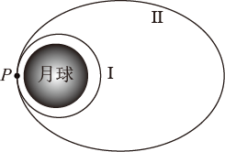
A. 嫦娥五号在轨道Ⅰ和Ⅱ运行时均超重
B. 嫦娥五号在轨道Ⅰ和Ⅱ运行时机械能相等
C. 嫦娥五号在轨道Ⅰ和Ⅱ运行至P处时速率相等
D. 嫦娥五号在轨道Ⅰ和Ⅱ运行至P处时加速度大小相等
【答案】D
【解析】
【分析】
【详解】A．嫦娥五号在轨道Ⅰ和Ⅱ运行时均处于失重状态，故A错误；
BC．嫦娥五号在轨道Ⅰ上经过P点时经加速后进入轨道Ⅱ运行，故嫦娥五号在轨道Ⅰ上P处的速率大于在轨道Ⅱ运行至P处时速率；加速后势能不变，动能增大，则机械能增大，故BC错误；
D．根据得
可知嫦娥五号在轨道Ⅰ和Ⅱ运行至P处时加速度大小相等，故D正确。
故选D
3. 某同学参加“筷子夹玻璃珠”游戏。如图所示，夹起玻璃珠后，左侧筷子与竖直方向的夹角为锐角，右侧筷子竖直，且两筷子始终在同一竖直平面内。保持玻璃珠静止，忽略筷子与玻璃珠间的摩擦。下列说法正确的是（ ）
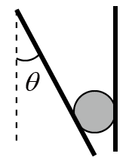
A. 两侧筷子对玻璃珠的合力比重力大
B. 两侧筷子对玻璃珠的合力比重力小
C. 左侧筷子对玻璃珠的弹力一定比玻璃珠的重力大
D. 右侧筷子对玻璃珠的弹力一定比玻璃球的重力大
【答案】C
【解析】
分析】
【详解】对玻璃珠受力分析如下图
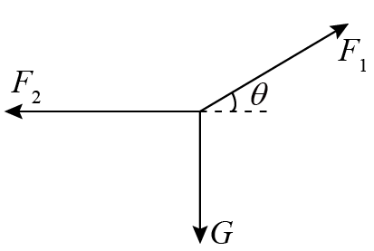
受到重力、左侧筷子对玻璃珠的、右侧筷子对玻璃珠的，在三个力的作用下处于平衡状态。
AB．根据力的平衡可知，两侧筷子对玻璃珠的合力与重力等大反向，故AB错误；
CD．根据力的平衡，竖直方向有
水平方向有
联立得
由于小于，则一定有
而不一定大于，故C正确，D错误。
故选C。
4. 如图所示，在某静电除尘器产生电场中，带等量负电荷的两颗微粒只受电场力作用，分别从p点沿虚线pm、pn运动，被吸附到金属圆筒上。下列说法正确的是（ ）
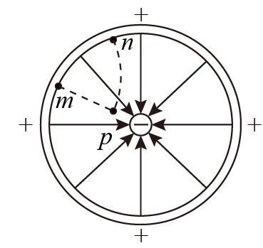
A. p点的电势高于n点的电势
B. 微粒在p点的电势能小于在m点的电势能
C. 微粒从p到n的动能变化量大于从p到m的动能变化量
D. 微粒从p到n的电势能变化量等于从p到m的电势能变化量
【答案】D
【解析】
【分析】
【详解】A．沿着电场线，电势逐渐降低，则有，故A错误；
B．负电荷从p到m运动电场力做正功，电势能减小，有，故B错误；
C．两微粒均只受电场力而做正功，由动能定理有
因初末电势差相同，电量q相等，则电场力做正功相等，电势能能减小相等，两微粒的动能变化量相等，故C错误，D正确；
故选D。
5. 如图所示，学生练习用头颠球。某一次足球静止自由下落80cm，被重新顶起，离开头部后竖直上升的最大高度仍为80cm。已知足球与头部的作用时间为0.1s，足球的质量为0.4kg，重力加速度g取10m/s²，不计空气阻力下列说法正确的是（ ）
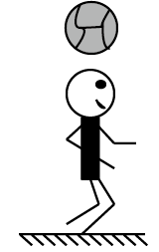
A. 头部对足球的平均作用力为足球重力的10倍
B. 足球下落到与头部刚接触时动量大小为3.2kg·m/s
C. 足球与头部作用过程中动量变化量大小为3.2kg·m/s
D. 足球从最高点下落至重新回到最高点的过程中重力的冲量大小为3.2N·s
【答案】C
【解析】
【分析】
【详解】足球自由落体80cm时的速度为v₁，时间为t₁，有
，
反弹后做竖直上抛运动，而上升的最大高度也为80cm，根据运动的对称性可知上抛的初速度，上升的时间；
AC．对足球与人接触的过程，，取向上为正，由动量定理有
解得
，
即头部对足球的平均作用力为36N，而足球的重力为4N，则头部对足球的平均作用力是重力的9倍，此过程的动量变化量大小为，故A错误，C正确；
B．足球刚接触时的动量为
故B错误；
D．足球运动的全过程，所受重力的冲量为
故D错误；
故选C。
6. 如图所示，矩形abcd的边长bc是ab的2倍，两细长直导线通有大小相等、方向相反的电流，垂直穿过矩形平面，与平面交于e、f两点，其中e、f分别为ad、bc的中点。下列说法正确的是（ ）
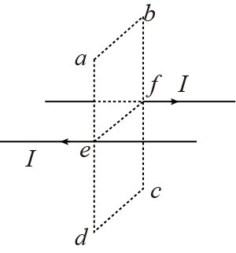
A. a点与b点的磁感应强度相同 B. a点与c点的磁感应强度相同
C. a点与d点的磁感应强度相同 D. a点与b、c、d三点的磁感应强度均不相同
【答案】B
【解析】
【分析】
【详解】通电直导线在周围形成的磁场，大小为，方向由安培定则可知垂直于点到导线垂直线段，从右向左画出各点的磁感应强度的平面图，如图所示，由对称性可知a与c点的合磁感应强度等大同向，b与d两点的合磁感应强度等大同向。
故选B。
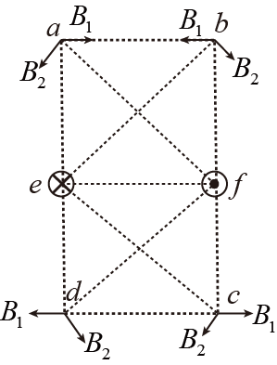
7. 科学中心某款手摇点火器原理如图所示。当钢针和金属板间瞬时电压超过5000V时可以产生电火花。已知匀强磁场的磁感应强度B大小为0.2T，手摇发电机线圈的面积为0.25m²，共50匝，不计内阻。变压器为理想变压器，其原副线圈匝数比为1：100。下列说法正确的是（ ）
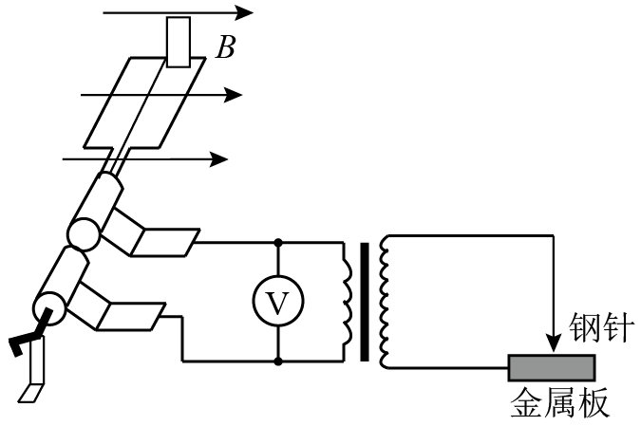
A. 线圈转速等于2r/s时，点火器可以产生电火花
B. 线圈转速等于4r/s时，点火器可以产生电火花
C. 电压表的示数为5V时，点火器可以产生电火花
D. 电压表的示数为25V时，点火器可以产生电火花
【答案】B
【解析】
【分析】
【详解】AB．线圈在匀强磁场中转动产生交流电，设转速为n，则发电机的最大电动势为
发电机的最大电动势等于变压器的输入线圈电压的最大值，，根据变压器两端的匝数比等于电压比，有
钢针和金属板间瞬时电压超过5000V时可以产生电火花，现令，联立各方程解得
，
故线圈转速等于4r/s时，副线圈的电压最大值超过了5000V，能产生电火花，故A错误，B正确；
CD．电压表的示数为原线圈两端的电压有效值，刚点火时
5V和25V均小于，则不能达到点火电压，故CD错误；
故选B。
二、多项选择题：本题共3小题，每小题6分，共18分在每小题给出的四个选项中，有多项符合题目要求。全部选对的得6分，选对但不全的得3分有选错的得0分。
8. 如图所示，排球比赛中运动员将排球从M点水平击出，排球飞到P点时，被对方运动员击出，球又斜向上飞出后落到M点正下方的N点，N点与P点等高，轨迹的最高点Q与M等高，不计空气阻力，下列说法正确的有（ ）
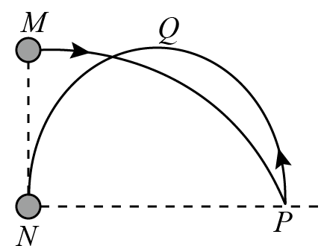
A. 排球两次飞行过程中加速度相同
B. 排球两次飞行过程中重力对排球做的功相等
C. 排球离开M点的速率比经过Q点的速率大
D. 排球到达P点时的速率比离开P点时的速率大
【答案】ACD
【解析】
【分析】
【详解】A．不计空气阻力，排球在空中的抛体运动只受重力而做匀变速曲线运动，加速度均为重力加速度g，故A正确；
B．设排球的抛体高度为h，第一次从M到P，重力做正功为
第二次做斜上抛运动从P到Q到N点，重力做功为零，故B错误；
C．排球从M到P和从Q到N都是平抛运动，在M、P点均只有水平方向的速度，高度h相同，由知运动时间相同，但，由可推出离开M点的速度大于经过Q点的速度，故C正确；
D．将排球从P到Q的斜上抛运动由逆向思维法可看成从Q到P的平抛，则由M到P和Q到P的平抛运动比较，运动高度相同，则运动时间相同，竖直分速度一样，但M到P的水平位移大，则水平速度较大，由
可知从Q到P的末速度大小大于从P到Q的初速度大小，故D正确。
故选ACD。
9. 研究“蹦极”运动时，在运动员身上系好弹性绳并安装传感器，可测得运动员竖直下落的距离及其对应的速度大小。根据传感器收集到的数据，得到如图所示的“速度位移”图像。若空气阻力和弹性绳的重力可以忽略，根据图像信息，下列说法正确的有（ ）
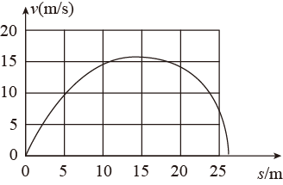
A. 弹性绳原长为15m
B. 当运动员下降10m时，处于失重状态
C. 当运动员下降15m时，绳的弹性势能最大
D. 当运动员下降20m时，其加速度方向竖直向上
【答案】BD
【解析】
【分析】
【详解】A．时速度最大，此时加速度为零，合外力为零，弹力不为零，弹力等于重力，弹性绳处于伸长状态，故A错误；
B．当运动员下降10m时，速度向下并且逐渐增大，处于失重状态，故B正确；
C．当运动员下降15m时，速度不为零，运动员继续向下运动，弹性绳继续伸长，弹性势能继续增大，故C错误；
D．当运动员下降20m时，运动员向下减速运动，其加速度方向竖直向上，故D正确。
故选BD。
10. 如图所示，绝缘的水平面上固定有两条平行的光滑金属导轨，导轨电阻不计，两相同金属棒a、b垂直导轨放置，其右侧矩形区域内存在恒定的匀强磁场，磁场方向竖直向上。现两金属棒分别以初速度2v₀和v₀同时沿导轨自由运动，先后进入磁场区域。已知a棒离开磁场区域时b棒已经进入磁场区域，则a棒从进入到离开磁场区域的过程中，电流i随时间t的变化图像可能正确的有（ ）
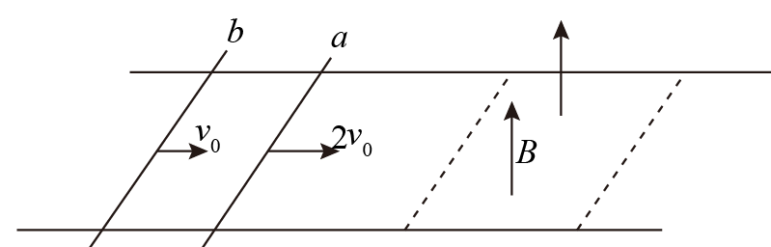
A. 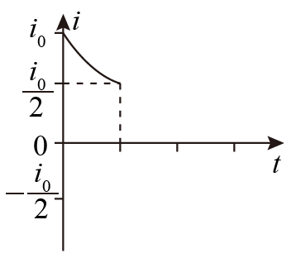 B. 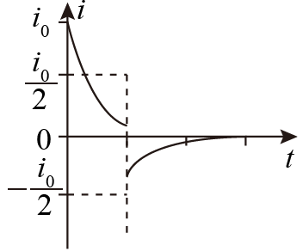
C. 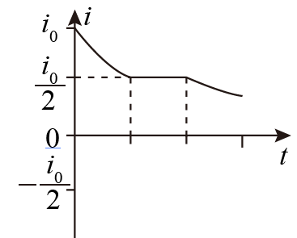 D. 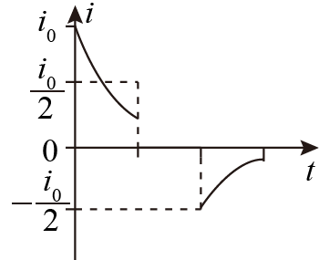
【答案】AB
【解析】
【分析】
【详解】a棒以速度2v₀先进入磁场切割磁感线产生的感应电流为
a棒受安培阻力做变加速直线运动，感应电流也随之减小，即图像的斜率逐渐变小；设当b棒刚进入磁场时a棒减速的速度为，此时的瞬时电流为；
AC．若，即
此时双棒双电源反接，电流为零，不受安培力，两棒均匀速运动离开，图像中无电流的图像，故A正确，C错误；
BD．若，即
此时双棒双电源的电动势不等要抵消一部分，因b棒的速度大，电流方向以b棒的流向，与原a棒的流向相反即为负，大小为
b棒通电受安培力要减速，a棒受安培力而加速，则电流逐渐减小，故B正确，D错误；
故选AB。
三、非选择题：共54分。第11～14题为必考题，考生都必须作答。第15～16题为选考题，考生根据要求作答。
（一）必考题：共42分。
11. 为了验证小球在竖直平面内摆动过程的机械能是否守恒，利用如图（a）装置，不可伸长的轻绳一端系住一小球，另一端连接力传感器，小球质量为m，球心到悬挂点的距离为L，小球释放的位置到最低点的高度差为h，实验记录轻绳拉力大小随时间的变化如图（b），其中F_{m}是实验中测得的最大拉力值，重力加速度为g，请回答以下问题：
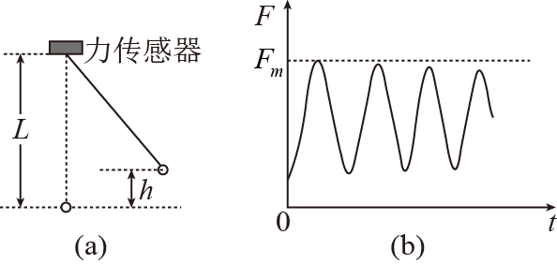
(1)小球第一次运动至最低点的过程，重力势能的减少量△E_{p}=___________，动能的增加量△E_{k}=___________。（均用题中所给字母表示）
(2)观察图（b）中拉力峰值随时间变化规律，试分析造成这一结果的主要原因：___________。
(3)为减小实验误差，实验时应选用密度___________（选填“较大”或“较小”）的小球。
【答案】 (1). mgh (2). (3). 空气阻力做负功，机械能有损失 (4). 较大
【解析】
【分析】
【详解】(1)[1]小球第一次摆动至最低点的过程，重心下降了h，则重力势能的减少量为
[2]小球第一次摆动至最低点，初速度为零，最低点速度为，由牛顿第二定律有
而动能的增加量为
联立解得
(2)[3]根据图像可知小球做周期性的摆动每次经过最低点时拉力最大，而最大拉力逐渐变小，说明经过最低点的最大速度逐渐变小，则主要原因空气阻力做负功，导致机械能有损失；
(3)[4]为了减小因空气阻力带来的误差，应选择密度大体积小的球进行实验。
12. 某学习小组探究LED灯的伏安特性曲线。
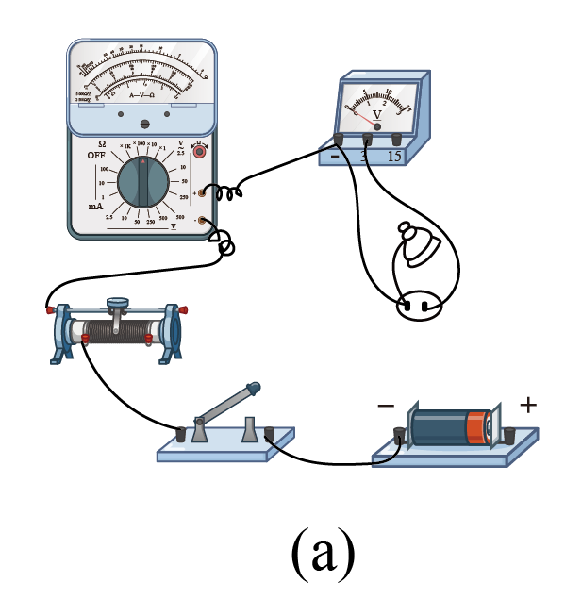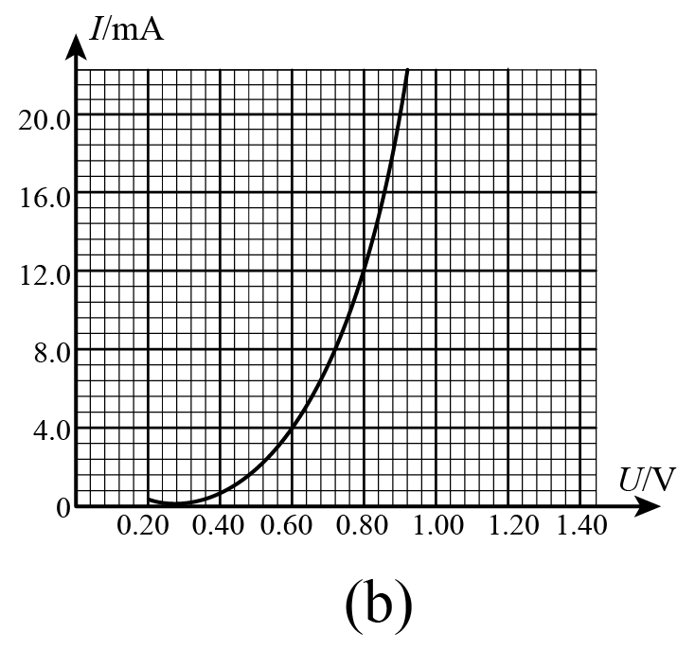
(1)实验需要灯两端的电压从零开始调节，滑动变阻器应采用___________接法。（选填“限流式”或“分压式”）
(2)某同学已连接部分导线，请在图（a）中完成电路的连接_________。
(3)检查电路连线正确后，某同学闭合开关，看到灯闪亮一下立即熄灭，造成这一现象的原因可能是___________。
(4)描绘出灯的伏安特性曲线如图（b）所示，当灯两端电压为0.80V时，灯的功率为___________。（结果保留2位有效数字）
【答案】 (1). 分压式 (2). 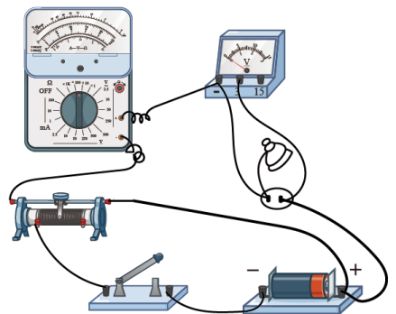 (3). 可能是滑动变阻器调节不合适，导致流过灯泡电流过大，导致灯泡被烧坏了 (4).
【解析】
【分析】
【详解】（1）[1]题中要求电压从零开始，所以滑动变阻器应该按分压接法接在电路中。
（2）[2]电路图如图所示：
（3）[3] 闭合开关，看到灯闪亮一下立即熄灭，造成这一现象的原因可能是滑动变阻器调节不合适，导致流过灯泡电流过大，导致灯泡被烧坏了。
（4）[4]结合图像可知，当灯两端电压为0.80V时，灯泡两端的电流为12mA，则灯的功率为
13. 如图所示，M、N两金属圆筒是直线加速器的一部分，M与N的电势差为U；边长为2L的立方体区域内有竖直向上的匀强磁场。一质量为m，电量为+q的粒子，以初速度v₀水平进入圆筒M左侧的小孔。粒子在每个筒内均做匀速直线运动，在两筒间做匀加速直线运动。粒子自圆筒N出来后，从正方形的中心垂直进入磁场区域，最后由正方形中心垂直飞出磁场区域，忽略粒子受到的重力。求：
(1)粒子进入磁场区域时的速率；
(2)磁感应强度的大小。
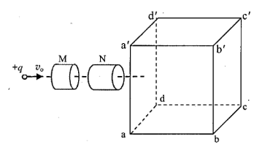
【答案】（1） （2）
【解析】
【分析】
【详解】（1）粒子在电场中加速，有动能定理可知：
解得：
（2）根据题意从正方形的中心垂直进入磁场区域，最后由正方形中心垂直飞出磁场区域，分析可得在磁场中运动的轨道半径
在磁场中运动时洛伦兹力提供了向心力
解得：
14. 如图所示，固定的粗糙斜面，倾角=30°，斜面底端O处固定一个垂直斜面的弹性挡板。在斜面上P、Q两点有材质相同、质量均为m的滑块A和B，A和B恰好能静止，且均可视为质点，Q到O的距离是L，Q到P的距离是kL（k>0）。现始终给A施加一个大小为F=mg、方向沿斜面向下的力，A开始运动，g为重力加速度。设A、B之间以及B与挡板之间的碰撞时间极短，且无机械能损失，滑块与斜面间的最大静摩擦力等于滑动摩擦力。求：
(1)A、B第一次碰撞后瞬间它们的速率分别为多少；
(2)A、B第一次碰撞与第二次碰撞之间的时间。
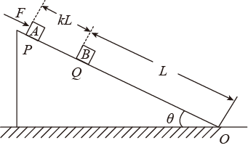
【答案】（1）0； （2）当时；当 时
【解析】
【分析】
【详解】（1）A和B恰好能静止则表明
当给A施加一个大小为F=mg、方向沿斜面向下的力，A开始运动，由牛顿第二定律可知
解得
A碰前的速度为
A与B发生弹性碰撞，由动量守恒可知
由能量守恒可知
解得：
，
（2）碰后B运动到底端所用时间为
A运动到底端所用时间为
若
解得：
当时A与B同向相撞（即B与挡板碰撞前AB发生第二次碰撞），此时有
解得
当 时A与B反向相撞（即B先与挡板碰撞反向后与A发生第二次碰撞）， 碰后B匀速运动，运动到底端的时间为
B与挡板碰后原速率返回
解得：
有相对运动可知：
解得：
（二）选考题：共12分。请考生从2道题中任选一题作答。如果多做，则按所做的第一题计分。
[选修3-3]
15. 某学生在水瓶中装入半瓶热水盖紧瓶盖，一段时间后，该同学发现瓶盖变紧。其本质原因是单位时间内瓶盖受到瓶内气体分子的撞击次数___________（选填“增加”、“减少”或“不变”），瓶内气体分子平均动能___________（选填“增大”、“减小”或“不变”）。
【答案】 (1). 减少 (2). 减小
【解析】
【分析】
【详解】[1][2]随着温度降低，内部气体的压强变小，瓶盖变紧。由于温度降低，则分子平均动能减小；由于平均动能减小，分子平均速率减小，则在其他条件不变的情况下，单位时间内瓶盖受到瓶内气体分子的撞击次数减少。
16. 轮胎气压是行车安全的重要参数，某型号汽车轮胎容积V₀为25L，安全气压范围为2.4～3.0atm。汽车行驶一段时间后，发现胎压下降到p₁=2.0atm，用车载气泵给其充气，气泵每秒钟注入0.5L压强为p₀=1.0atm的空气。忽略轮胎容积与气体温度的变化。为使气压回到安全范围求气泵工作的时间范围。
【答案】
【解析】
【分析】
【详解】外部向内部充气过程，根据玻意耳定律有
设气泵工作的时间为，因为一定，则有
联立两式得
代入数据得
由于
得
[选修3-4]
17. 一列简谐波沿AB方向传播，A、B两点相距20m。A每分钟上下振动15次，这列波的周期是___________s；当A点位于波峰时，B点刚好位于波谷，此时A、B间有两个波峰，这列波的传播速率是___________m/s。
【答案】 (1). (2).
【解析】
【分析】
【详解】[1]A每分钟上下振动15次，这列波的周期是
[2] 当A点位于波峰时，B点刚好位于波谷，此时A、B间有两个波峰，说明AB之间的距离
解得：
这列波的传播速率是
18. 如图所示，救生员坐在泳池旁边凳子上，其眼睛到地面的高度h₀为1.2m，到池边的水平距离L为1.6m，池深H为1.6m，池底有一盲区。设池水的折射率为。当池中注水深度h为1.2m和1.6m时，池底盲区的宽度分别是多少。
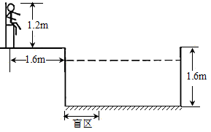
【答案】 ；
【解析】
【分析】
【详解】（1）当池中注水深度h为1.2m,光路图如图所示
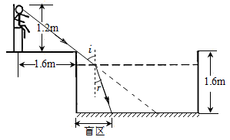
根据几何关系知：
即
根据折射率可求得：
即
根据几何关系可知盲区为：
（2）当池中注水深度h为1.6m时，同理可得：

